Практическая работа №1

Шаг 1. Создание проекта
В OpenIDE создать Spring Boot проект (Java + Maven) с зависимостями: web, thymeleaf, data‑jpa, h2.
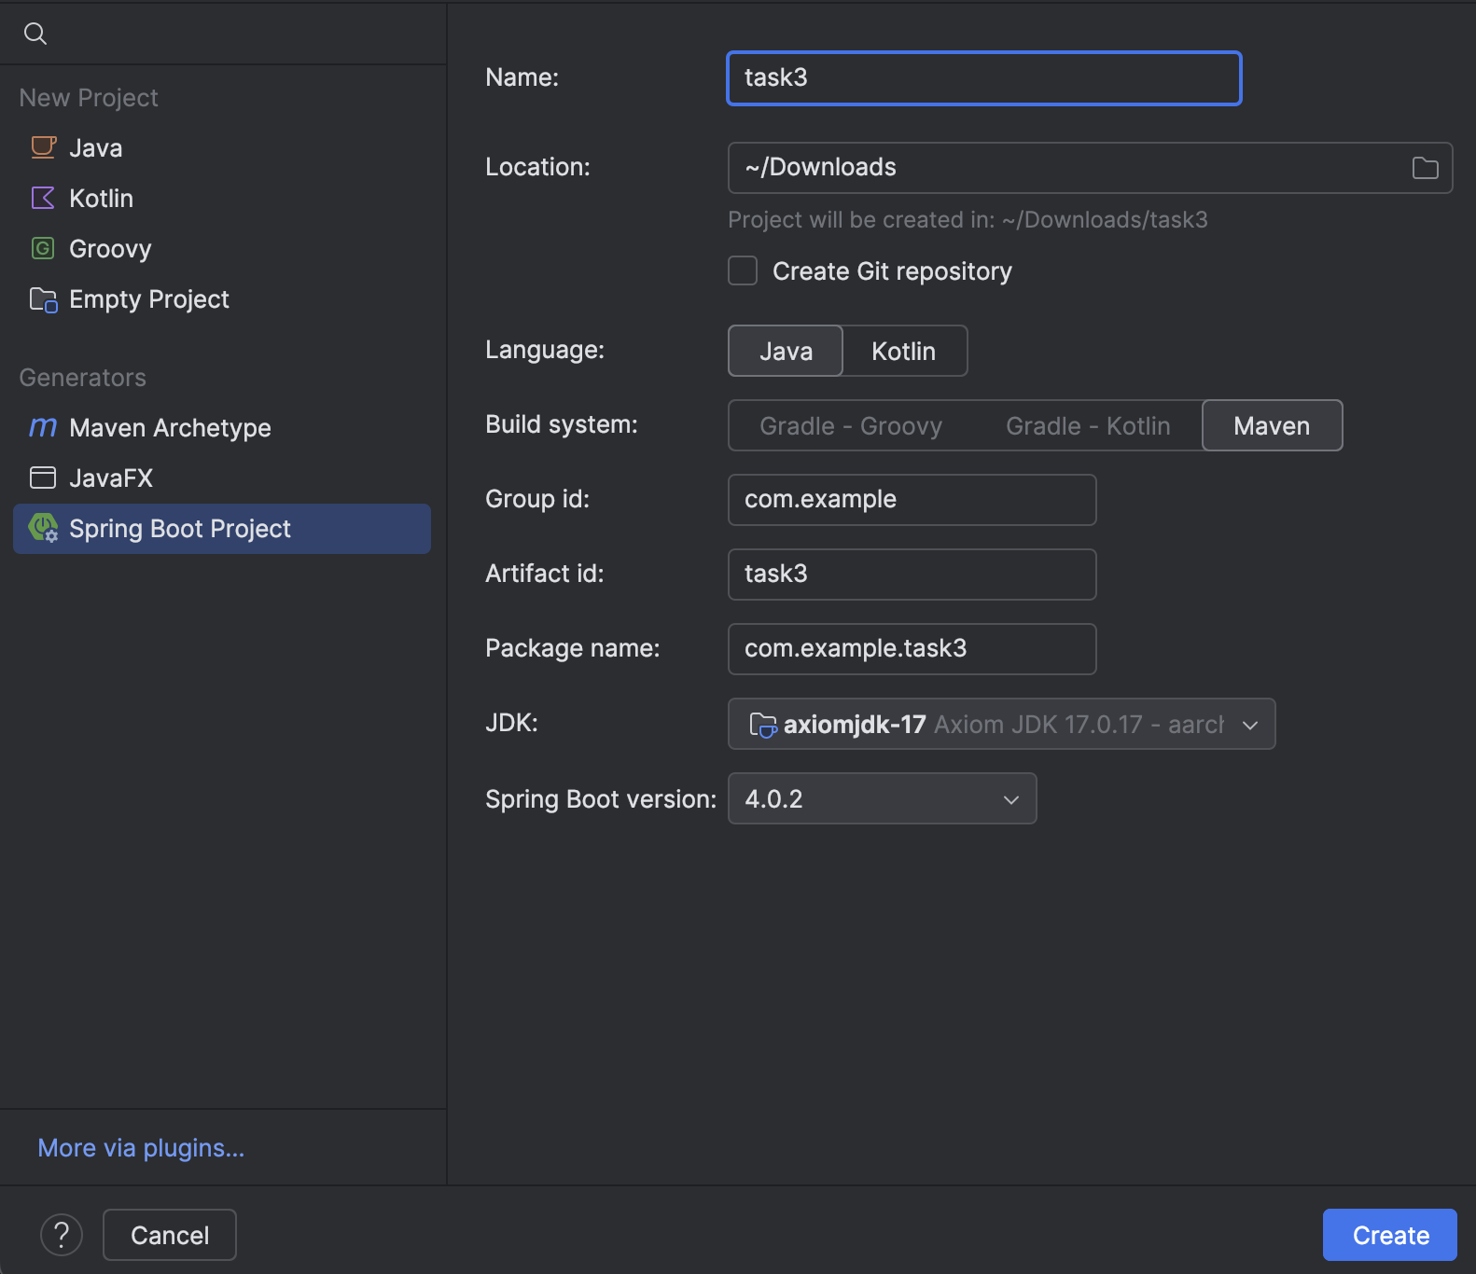

Шаг 2. Добавление зависимостей
В pom.xml должны быть следующие зависимости:
<dependencies>
<dependency>
<groupId>org.springframework.boot</groupId>
<artifactId>spring-boot-starter-web</artifactId>
</dependency>

<dependency>
<groupId>org.springframework.boot</groupId>
<artifactId>spring-boot-starter-thymeleaf</artifactId>
</dependency>

<dependency>
<groupId>org.springframework.boot</groupId>
<artifactId>spring-boot-starter-data-jpa</artifactId>
</dependency>

<dependency>
<groupId>com.h2database</groupId>
<artifactId>h2</artifactId>
</dependency>
</dependencies>

Шаг 3. Настройка application.properties
# H2 Database Configuration
spring.datasource.url=jdbc:h2:mem:testdb
spring.datasource.driverClassName=org.h2.Driver
spring.datasource.username=sa
spring.datasource.password=

# JPA Configuration
spring.jpa.database-platform=org.hibernate.dialect.H2Dialect
spring.jpa.hibernate.ddl-auto=update
spring.jpa.show-sql=true
spring.jpa.properties.hibernate.format_sql=true

# H2 Console (чтобы можно было смотреть базу через браузер)
spring.h2.console.enabled=true
spring.h2.console.path=/h2-console

Шаг 4. Структура проекта
Архитектура приложения:
1. Controller — принимает HTTP-запросы
2. Repository — работа с базой данных
3. Entity — модель данных (таблица в БД)
4. View (Thymeleaf) — HTML-страницы

Шаг 5. Создание Entity
Создать класс Product с полями: id, name, price, description. Использовать аннотации @Entity, @Table, @Id, @GeneratedValue, @Column.

Шаг 6. Создание Repository
Интерфейс ProductRepository extends JpaRepository<Product, Long>.

Шаг 7. Создание Service
Создаем класс ProductService с методами getAllProducts() и saveProduct().

Шаг 8. Создание Controller
Класс ProductController:
- GET /products → список товаров.
- GET /products/add → форма добавления.
- POST /products/add → сохранение и редирект на список.

Шаг 9. Создание View (Thymeleaf)
Создать два HTML‑шаблона:
- products-list.html — таблица со списком товаров.
- product-form.html — форма с привязкой к объекту Product.
Файлы разместить в src/main/resources/templates/.

Шаг 10. Запуск и тестирование
- Запустить приложение.
- Открыть http://localhost:8080/products.
- Добавить 2–3 товара через форму.
- Проверить отображение в списке.

